Reações (testes com respostas)

1. (Unimontes-MG/2013) A mistura de propano, C₃H₈, e ar, em um espaço fechado, como um encanamento de gás, pode ocasionar uma explosão. O propano combina com o oxigênio, O₂, para formar dióxido de carbono e água, como mostra a equação não balanceada:
X C₃H₈(g) + Y O₂(g) → T CO₂(g) + Z H₂O(g)
Atribuindo o valor 4 para o coeficiente estequiométrico Z, os valores de X, Y e T são, respectivamente:
a) 4, 4 e 6. b) 1, 5 e 6. c) 4, 5 e 3.
d) 1, 5 e 3.

2. (Cefet-MG/2012) O metano, também chamado de gás do pântano, resulta da degradação anaeróbica de compostos orgânicos. A queima desse gás é utilizada como fonte de energia, que lança gás carbônico e água na atmosfera.
Considerando-se a legenda abaixo
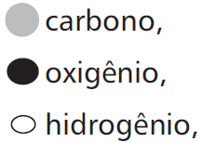
a representação esquemática da equação química que descreve, corretamente, esse processo em termos de substâncias envolvidas, disposição espacial dos átomos e coeficientes estequiométricos é
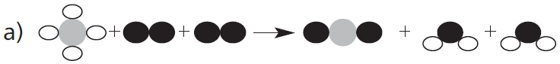
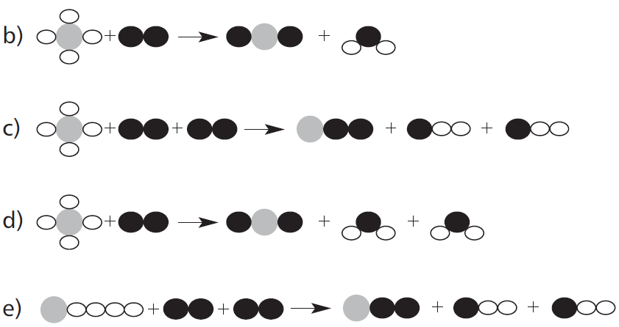

3. (FGV-SP/2012) A produção de fertilizantes desempenha um papel muito importante na economia do país, pois movimentam a indústria de produção de insumos e a agricultura. Os fertilizantes superfosfatos são produzidos por meio da acidulação de rochas fosfáticas com ácido sulfúrico de acordo com a reação
Ca₃(PO₄)₂(s) + H₂SO₄(ℓ) + H₂O(ℓ) → Ca(H₂PO₄)₂(s) + CaSO₄ ∙ 2 H₂O(s).
A soma dos coeficientes estequiométricos mínimos inteiros da reação é igual a
a) 8. b) 9. c) 10. d) 11.
e) 12.

4. (UEA-AM/2012) Dada a equação química:
x CuSO₄ + y Aℓ → z Aℓ₂(SO₄)₃ + w Cu
Os valores dos coeficientes x, y, z e w são, respectivamente.
a) 2, 2, 1 e 2. b) 2, 2, 3 e 3. c) 3, 2, 1 e 3.
d) 3, 3, 3 e 3. e) 1, 3, 3 e 2.

5. (FGV-SP/2015) As fosfinas, PH₃, são precursoras de compostos empregados na indústria petroquímica, de mineração e hidrometalurgia. Sua obtenção é feita a partir do fósforo elementar, em meio ácido, sob elevada pressão, e a reação se processa de acordo com
P₄ + H₂O → PH₃ + H₃PO₄
A soma dos menores valores inteiros dos coeficientes estequiométricos dessa equação corretamente balanceada é igual a
a) 10. b) 11. c) 15. d) 22. e) 24.

6. (UCS-RS/2012) O ácido fluorídrico é utilizado para a gravação em vidros, porque ele reage com o dióxido de silício, conforme a equação química não balanceada representada abaixo.
HF(aq) + SiO₂(s) → SiF₄(aq) + H₂O(ℓ)
No processo de gravação de vidros, a soma dos menores coeficientes estequiométricos inteiros que balanceiam a equação química é de
a) 8. b) 7. c) 6. d) 5.
e) 4.

7. (IFNMG/2012) As mobilizações para promover um planeta melhor para as futuras gerações são cada vez mais frequentes. A maior parte dos meios de transporte de massa é atualmente movida pela queima de um combustível fóssil. A título de exemplificação do ônus causado por essa prática, basta saber que um carro produz, em média, cerca de 200 g de dióxido de carbono por km percorrido.
Fonte: Revista Aquecimento Global. Ano 2, nº 8. Publicação do Instituto Brasileiro de Cultura Ltda.
Um dos principais constituintes da gasolina é o octano (C₈H₁₈). Por meio da combustão do octano, é possível a liberação de energia, permitindo que o carro entre em movimento. A equação que representa a reação química desse processo demonstra que:
a) O coeficiente estequiométrico para o oxigênio é de 12,5 para 1 de octano.
b) No processo, há liberação de oxigênio, sob a forma de O₂.
c) O coeficiente estequiométrico para a água é de 8 para 1 do octano.
d) No processo, há consumo de água, para que haja liberação de energia.

8. (Uneal/2009) A nitroglicerina (C₃H₅N₃O₉) é um composto altamente instável que explode ao menor choque. Na detonação da nitroglicerina, temos a equação não balanceada:
C₃H₅N₃O₉(ℓ) → CO₂(g) + N₂(g) + H₂O(ℓ) + O₂(g)
Efetuando seu balanceamento, a soma dos seus coeficientes é
a) 33. b) 18. c) 17. d) 30.
e) 28.

9. (Unirio-RJ/2009) A pólvora é uma mistura de substâncias que queima com rapidez, usada como carga de propulsão em armas de fogo. Uma das reações que supostamente ocorre na mistura está apresentada abaixo.
KNO₃ + S + C → K₂S + N₂ + CO₂
Os valores dos coeficientes estequiométricos do nitrato de potássio (KNO₃), enxofre (S) e carbono ( C ), na reação são, respectivamente,
a) 1; 1; 1 b) 2; 1; 3 c) 1; 2; 3
d) 2; 3; 1 e) 2; 2; 3

10. (UEL-PR/2010) Leia o texto a seguir:
[...] Baby, bye bye
Abraços na mãe e no pai
Eu acho que vou desligar
As fichas já vão terminar [...]
MENESCAL R.; HOLANDA, F. B. Bye, Bye, Brasil, 1980
Disponível em http://letras.terra.com.br/chico-buarque/45118/
No trecho da letra da música Bye, Bye, Brasil, percebe-se a utilização de telefone público e não de celular. Nessa época, as baterias celulares não eram alvo de ambientalistas, pois os primeiros celulares chegaram ao Brasil nos anos 1990. De lá para cá, várias baterias de celulares foram desenvolvidas, incluindo as de íon lítio, cuja vantagem é o baixo peso.
Dados: Li (Z = 3)
Com relação a este elemento químico, é correto afirmar:
a) O metal lítio é encontrado na natureza na forma elementar.
b) O metal lítio reage com a água formando íons H⁺(aq).
c) O metal lítio apresenta uma alta reatividade em água.
d) O átomo de lítio apresenta um próton a mais que o íon lítio.
e) O átomo de lítio apresenta um nível energético preenchido a menos que o íon lítio.

Respostas:

1 – Alternativa D
2 – Alternativa A
3 – Alternativa C
4 – Alternativa C
5 – Alternativa D
6 – Alternativa A
7 – Alternativa A
8 – Alternativa A
9 – Alternativa B
10 – Alternativa C

